Windows下编译memcached-1.4.5(32bit和64bit)

简介
Memcached 是一个高性能的分布式内存对象缓存系统。它通过将数据缓存在内存中来减少对数据库和文件系统的访问，减轻数据库及操作系统的负担，提高应用系统的速度。
目前已经很多系统应用了memcached，其最新版本为memcached-1.4.5。随着硬件技术的不断提升，应用高性能服务器的场合越来越多，特别是64位系统。另外memcached是可跨平台的，这就需要我们经常会在32与64位系统，各种操作系统下编译memcached。
Memcached官方网站是http://www.memcached.org/。大家下载的最新稳定版memcached-1.4.5可以在LINUX和UNIX下顺利编译。如何在Windows下编译会导致很多人疑惑。
本文介绍如何在Windows系统下编译memcached-1.4.5，供同行参考。

编译目标和环境
目标：编译能在Intel® Xeon X7560/Windows Server Enterprise 2008 SP2(64bit) 系统下运行的memcached-1.4.5.exe
使用计算机和软件列表：
编译机：PC/Windows Server 2003 Enterprise Edition SP2(32bit)
编译器：64位gcc编译器
编译平台：msys/ mingw-w64

软件下载准备
已有下载好的资源
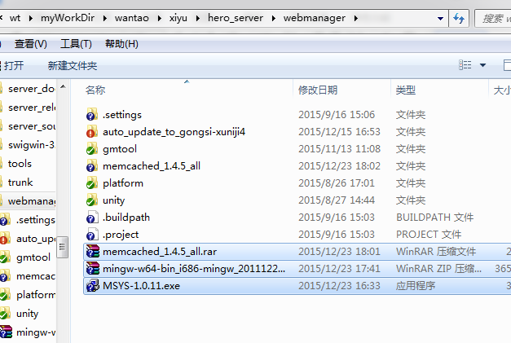
msys:
下载MSYS-1.0.11.exe
下载地址：http://downloads.sourceforge.net/mingw/MSYS-1.0.11.exe
mingw-w64:
下载：mingw-w64-bin_i686-mingw_20110516.zip
下载地址 http://sourceforge.net/projects/mingw-w64/files/Toolchains%20targetting%20Win64/Automated%20Builds/

注：这里下载的是64位的gcc编译包，如果要编译32位平台请下载mingw-w32-bin_i686-mingw_20110516.zip。另外要说明的是MinGW64和MinGW开源项目并不是一个项目，前者是一个新项目，旨在把MinGW迁移到64位平台下。
memcached-1.4.5：
下载我修改后的memcached-1.4.5的包。其中包含memcached-1.4.5、libevent-2.0.11-stable、pthreads-w32-2-8-0-release（时间匆忙，没下载到64位的pthreads,大家如果下载到,可以稍微修改下替换压缩包里面的pthreads-w32-2-8-0-release）代码。
下载地址：http://download.csdn.net/source/3291154
已编译好的可执行文件：http://download.csdn.net/detail/flxyzsby/3941243

安装编译环境
(1)安装MSYS-1.0.11.exe
MSYS，即Minimal GNU（POSIX）system on Windows，是一个小型的GNU环境，包括基本的bash，make等等。是Windows下最优秀的GNU环境。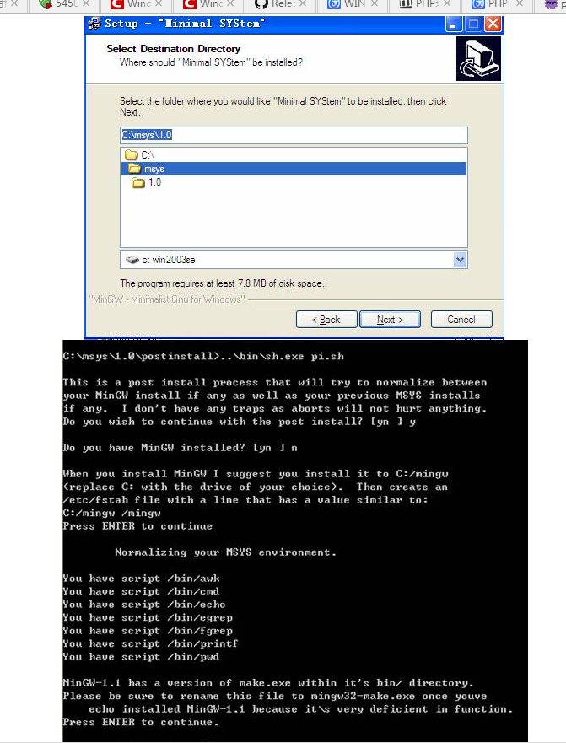
安装完之后，在菜单和C盘下可以分别看到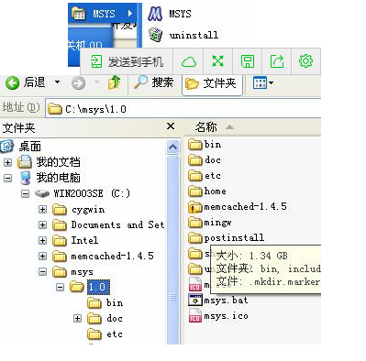

此时，从菜单打开MSYS打开或者直接打开msys.bat可以看到如下运行界面
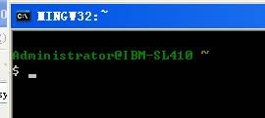
执行gcc –v，出现无法找到命令，因为我们还未安装gcc编译器。
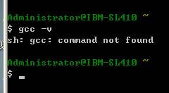

(2)配置参数
打开文件夹C:/msys/1.0/etc，找到fstab文件，如果没有，可以将fstab.sample重命名为fstab。找到行
c:/mingw /mingw
修改为
c:/msys/1.0/mingw/ /mingw
如果已经是修改后的设置，则不要动。

(3)安装编译环境
解压缩mingw-w64-bin_i686-mingw_20110516.zip
拷贝其中的所有文件夹
bin
include
lib
libexec
mingw
share
x86_64-w64-mingw32
拷贝到C:/msys/1.0/mingw
然后将C:/msys/1.0/mingw/mingw下所有文件夹拷贝C:/msys/1.0/mingw，选择覆盖。
此时打开MSYS控制台
输入gcc –v,会显示如下信息
$ gcc -v
Using built-in specs.
COLLECT_GCC=C:/msys/1.0/mingw/bin/gcc.exe
COLLECT_LTO_WRAPPER=c:/msys/1.0/mingw/bin/../libexec
0/lto-wrapper.exe
Target: x86_64-w64-mingw32
Configured with: ../../../build/gcc/src/configure --
prefix=/c/bb/vista64-mingw32/mingw-x86-x86_64/build/
/bb/vista64-mingw32/mingw-x86-x86_64/build/build/roo
-c++ --enable-fully-dynamic-string --disable-multili
Thread model: win32
gcc version 4.7.0 20110516 (experimental) (GCC)
从中我们看到，gcc编译的目标目标平台为x86_64-w64，即64位系统。

编译memcached-1.4.5
(1)将下载的memcached_1.4.5_win解压缩到C:/msys/1.0/memcached目录下 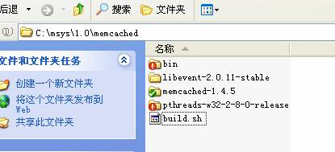
(2)打开msys控制台切换到C:/msys/1.0/memcached目录下，执行./ build.sh 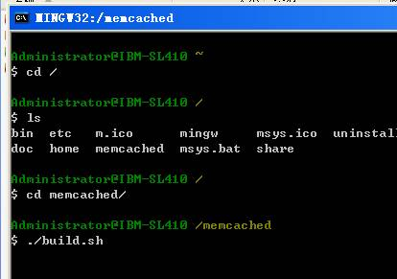
(3)执行./ build.sh后，进行编译。编译完成后，会bin目下看到编译后的结果。 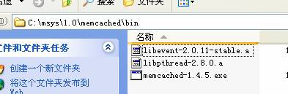
memcached-1.4.5.exe是一个完整可执行文件，不需要任何库文件（为了方便已经将库文件等集成到exe中）。将你的成果放到Windows Server Enterprise 2008 SP2(64bit)看看效果即可。因为目标系统是64位，所以在32位系统上执行可能会报如下错误。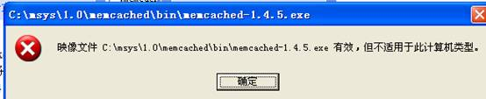

Windows下的Memcache安装：
1.进入 C:\msys\1.0\memcached\bin
- 在终端（也即cmd命令界面）下输入 ./memcached.exe -d install 安装
3. 再输入： 'c:\memcached\memcached.exe -d start' 启动。NOTE: 以后memcached将作为windows的一个服务每次开机时自动启动。这样服务器端已经安装完毕了。
4.下载php_memcache.dll，请自己查找对应的php版本的文件,我的php版本
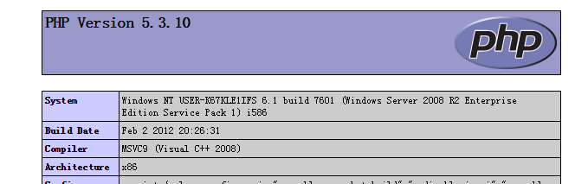，5.3.19，x86，在如下中有全部匹配版本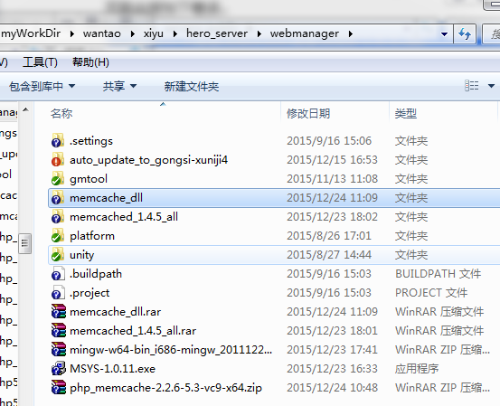
5. 在F:\wt\wampServer\setUpDir\wamp\bin\apache\Apache2.2.21\bin\php.ini 加入一行 'extension=php_memcache.dll'
6.重新启动Apache，然后查看一下phpinfo，如果有memcache，那么就说明安装成功！
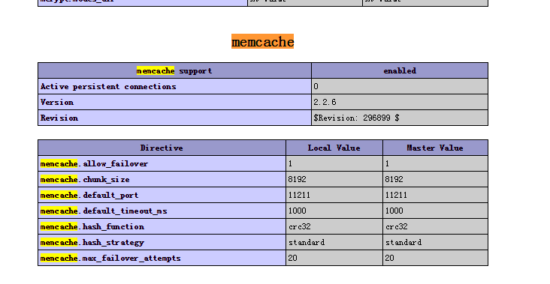

memcached的基本设置
-p 监听的端口
-l 连接的IP地址, 默认是本机
-d start 启动memcached服务
-d restart 重起memcached服务
-d stop|shutdown 关闭正在运行的memcached服务
-d install 安装memcached服务
-d uninstall 卸载memcached服务
-u 以的身份运行 (仅在以root运行的时候有效)
-m 最大内存使用，单位MB。默认64MB
-M 内存耗尽时返回错误，而不是删除项
-c 最大同时连接数，默认是1024
-f 块大小增长因子，默认是1.25
-n 最小分配空间，key+value+flags默认是48
-h 显示帮助

